# Bachelorarbeits-Exposé

## Nikolai Stecker

In meiner Bachelorarbeit würde ich gerne meine Arbeit an dem Spiel [Renegade Line](https://renegadeline.com/) thematisieren. Ich bin dort als 3D Artist tätig und arbeite aktuell an einer neuen Map, welche ein japanisches Setting haben soll und dazu einen neuen Modus, bei dem bestimmte Punkte eingenommen und verteidigt werden sollen. Ein erstes Layout ist auf diesen Bildern zu sehen.

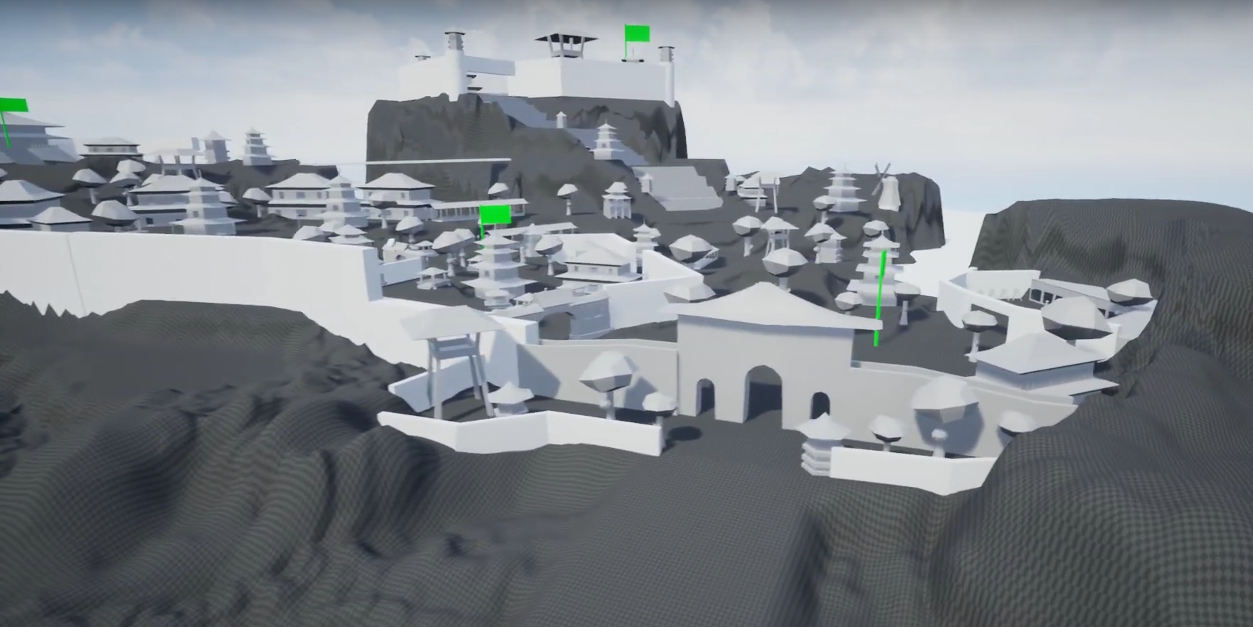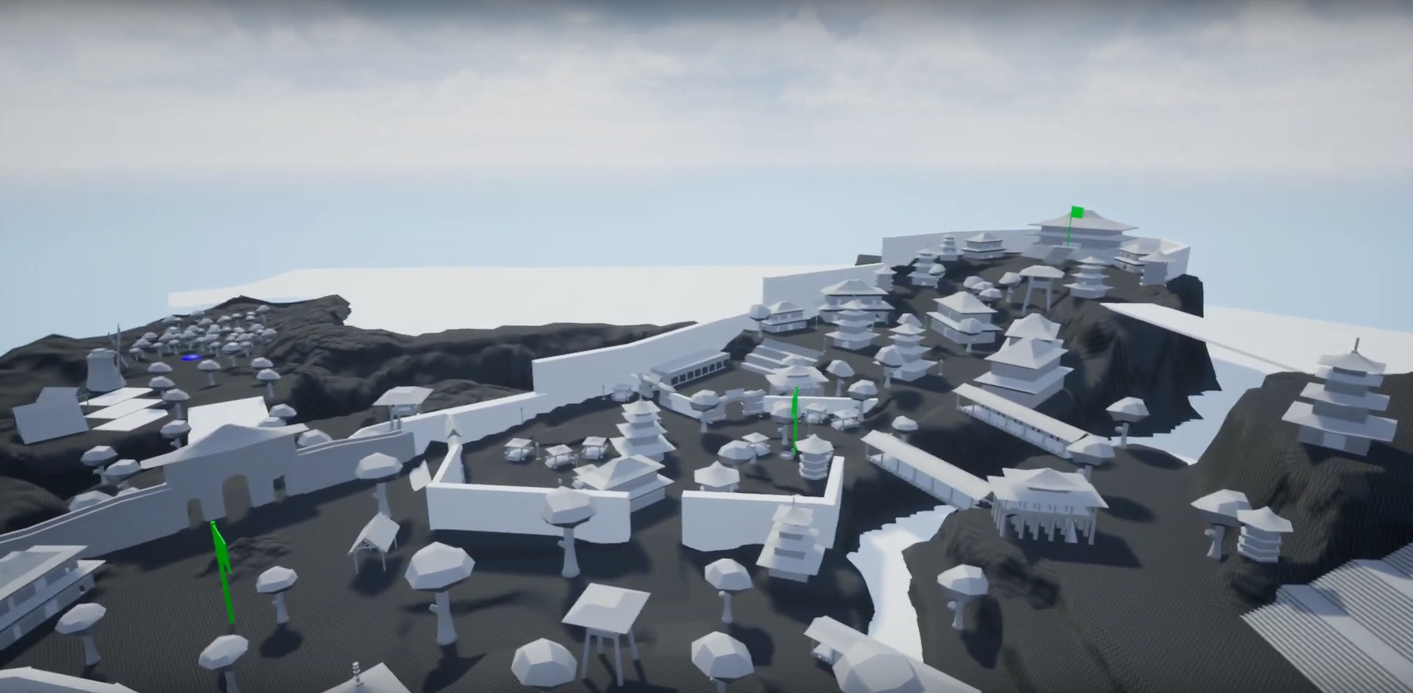

Einen detaillierten Überblick des Levels ist hier zu sehen [Fly-Through](https://www.youtube.com/watch?v=iejSkCgHLYc&feature=youtu.be)

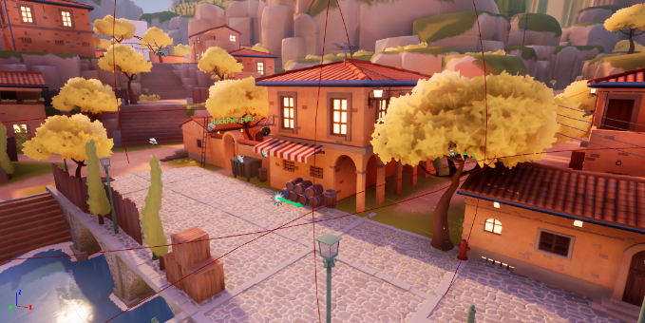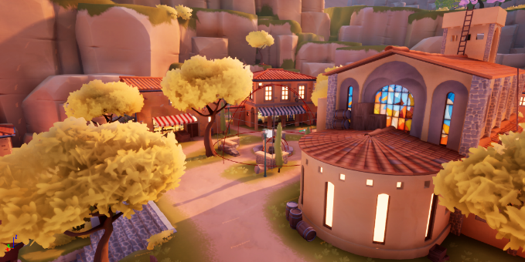Das bisherige Setting des Spiels ist Italien, die Assets wurden fast ausschließlich von einem [Artist](https://www.artstation.com/artwork/rnLnL) erstellt, welcher aber nicht mehr an dem Projekt beteiligt ist. Der Style der neuen Karte soll an die schon bestehenden Assets angepasst werden, da es aber keine Guidelines zur Asset Erstellung gibt, ist es nicht einfach Objekte zu erstellen die zu dem Rest des Spiels passen. Gleichzeitig sollen die neuen Assets besser optimiert werden als die schon bestehenden, das Spiel leidet aktuell unter Performance Problemen, da die alten Assets nicht optimiert wurden, dass bringt weitere Hindernisse mit sich. Ich bin zur Zeit für die Modellierung, Texturierung und Implementierung in die Unreal Engine von kleineren Props und der Vegetation zuständig, ein Problem welches ich aktuell bearbeite, sind die Bäume, da dieser Look mit den vielen „fluffigen“ Blätter mit einem sehr hohen Polycount einherkommt was der Performance nicht dienlich ist. Ich muss also einen neuen Weg finden, Bäume zu kreieren die so oder zumindest so ähnlich aussehen. Sie sollen aber mit einem geringeren Polycount und weniger transparenten Flächen auskommen, da diese sehr rechenintensiv sind. An der neuen Karte arbeitet auch ein anderer 3D-Artist, welcher sich aktuell mit den Texturen für die neuen Gebäude beschäftigt. Sind die Texturen fertig werden auch die Gebäudemodelle erstellt. Unten sehen sie Assets, die ich bisher für das neue Level gefertigt habe, die Bäume sind aktuell so gebaut wie die schon bestehenden, sie sind also nicht sehr performant. Vielleicht wäre das auch schon ein mögliches Thema, detaillierte, „schöne“ und performante Bäume für Unreal Engine. Bäume sind in sehr vielen Spielen vertreten und ich glaube, dass es sehr viele Aspekte gibt, zu denen ich Nachforschungen anstellen könnte, zum Beispiel: Aufbau der Meshes, der Texturen, den Material Einstellungen in Unreal Engine und der Implementierung der Bäume in das Level. Ich könnte vielleicht auch verschiedene Vorgehensweisen ausarbeiten und vergleichen. Vielleicht finden wir bei unserem Gespräch aber auch noch andere und bessere Themen.

